目录
应用变量实现循环案例 1
1. 变量定义 1
2. 案例 2
1. 案例说明 2
2. 步骤说明 3

应用变量实现循环案例
By 段丽霞

变量定义
- 描述：变量在所有的转换和作业的步骤中使用，可以通过转换的设置变量步骤来完成设置。
- 格式：可以有如下两种，等价。
- ${VARIABLE}
- %%VARIABLE%%
两种格式可以混合使用，第一个是UNIX引申出来的，第二个是Windows引申出来的。
备注：可以通过ctrl+alt+space的方法在文本框内获取到需要的变量。
- 内部变量说明
变量 | 描述 | 参考值
Internal.DI.Build.Date | AE DI 的构建日期 | 2014-03-14 09.05.03
Internal.DI.Version | AE DI 的内部版本 | 1.1.0-DEV
Internal.DI.UAP.Home | 服务器端的UAP Home路径,仅在服务器端有效 | /YONYOU/NC63
Internal.DI.Designer.Home | 客户端的Designer Home路径,仅在客户器端有效 | D:/AE-DI-Designer
Internal.DI.Run.Home | 在服务器端值同Internal.DI.UAP.Home，在客户端值同Internal.DI.Designer.Home

案例

案例说明
案例目的：使用变量循环抽取数据到Excel
创建转换：主要是抽取数据到Excel表格中。
创建作业：主要应用作业项【设置变量】和【检验边界值】。设置变量：length和count，其中count主要作用是循环计数，一直循环执行数据流抽取操作，当超过length值，则跳出循环。
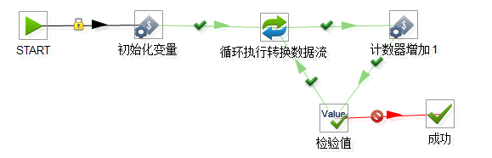

步骤说明

作业项设置：初始化变量
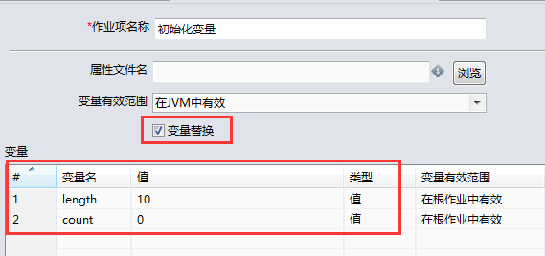

作业项设置：计数器增加一
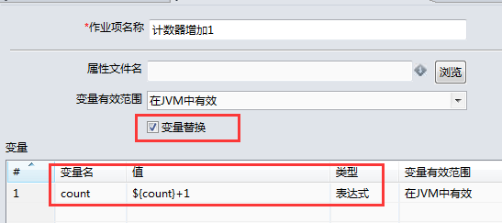

作业项设置：检验边界设置
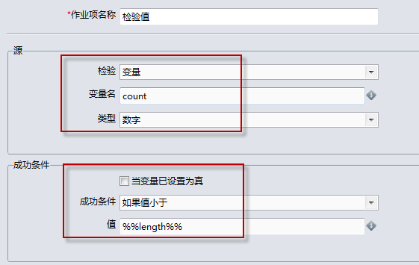

调用转换：循环执行转换数据流
转换设置：略。

